

Системы искусственного интеллекта

Отчет по модулю №1

Базы знаний и онтологии

Группа P3333

Выполнил: Гуменник Петр Олегович

СПб — 2024

1. Введение:

Целью данного проекта является разработка базы знаний, онтологии и системы поддержки принятия решений на основе базы знаний, представленной в формате Prolog. Разработка таких систем имеет важное значение в контексте искусственного интеллекта, так как они позволяют автоматизировать процесс принятия решений на основе логического вывода и накопленных данных. В рамках проекта рассматривается игра The Neverhood, где на основе данных о персонажах, предметах и локациях система должна предоставлять рекомендации игроку, помогая достичь целей в игре.

2. Анализ требований:

Основные требования к системе поддержки принятия решений:
Интерактивность: Система должна взаимодействовать с пользователем через командную строку, получая информацию о текущем состоянии игры (локация, предметы, цели) и возвращая рекомендации.
Механизм логического вывода: Система должна использовать логические правила для определения следующих действий игрока, исходя из базы знаний об игре The Neverhood.
Гибкость базы знаний: База знаний должна поддерживать возможность обновления в реальном времени, чтобы учитывать изменения в состоянии игры (например, приобретение предметов или перемещение в другую локацию).

Требования к базе знаний и онтологии:
Представление объектов игры: Необходимо описать ключевые объекты игры — персонажи, предметы, локации — и их отношения в формате базы знаний или онтологии.
Логические правила: Логика должна включать в себя правила определения целей, необходимости получения предметов, доступности локаций и возможных путей достижения целей.
Реализация запроса: Система должна обрабатывать запросы пользователя и возвращать рекомендации на основе данных базы знаний и правил.

3. Изучение основных концепций и инструментов:

Основные концепции баз знаний и онтологий:

База знаний — это набор фактов и правил, представляющих знания в структурированном виде. В нашем случае база знаний содержит факты о персонажах, предметах и их расположении, а также логические правила для работы с этими фактами.
Онтология — это формализованное представление знаний, включающее классы объектов, их свойства и отношения. Онтология позволяет структурировать знания в логической форме и поддерживает механизмы вывода новых фактов.

Изучение Prolog:
Prolog (Programming in Logic) — это язык логического программирования, идеально подходящий для работы с базами знаний и системами, где требуется логический вывод. Prolog предоставляет инструменты для работы с фактами, правилами и осуществления поиска решений на основе этих фактов.
Инструменты:
Protege — инструмент для разработки онтологий, поддерживающий OWL (Web Ontology Language). Используется для визуального построения классов, свойств и отношений.
PySwip — библиотека для интеграции Prolog с Python, используемая для взаимодействия Python-программ с базой знаний Prolog в рамках этого проекта.

4. Реализация системы искусственного интеллекта (системы поддержки принятия решений):

Создание правил и логики вывода:
1. Создание базы знаний на Prolog: База знаний содержит факты о персонажах (например, klaymen, klogg), локациях (например, garden, tower), предметах (например, key, sword) и их взаимосвязях. Добавлены логические правила для вывода, такие как достижение целей и необходимость получения предметов.
% Dynamic predicates
:- dynamic located_in/2.
:- dynamic has/2.
:- dynamic wants/2.
:- dynamic character/1.
:- dynamic obtained/2.
% Characters in the game
character(klaymen).
character(klogg).
character(hoborg).
character(willie_trombone).
character(bill_rhino).
character(robot_billie).
character(mousewalker).
character(dobby_link).
character(gart).
character(klaymen_father).
% Locations in the game
location(neverhood).
location(klogg_castle).
location(willie_house).
location(royal_hall).
location(dungeon).
location(tower).
location(garden).
location(lake).
location(bridge).
location(warehouse).
% Items
item(crown).
item(disk).
item(key).
item(trombone).
item(crystal).
item(chest).
item(gauntlet).
item(gear).
item(map).
item(stone).
item(sword).
item(shield).
item(peace_crystal).
% Relationships between characters
friend(klaymen, willie_trombone).
enemy(klaymen, klogg).
brother(hoborg, klogg).
creator(hoborg, neverhood).
betrayed(klogg, hoborg).
owns(hoborg, crown).
stole(klogg, crown).
guards(gart, klogg_castle).
mentor(willie_trombone, klaymen).
created(hoborg, robot_billie).
% Location of items and characters
located_in(willie_trombone, willie_house).
located_in(crown, klogg_castle).
located_in(key, dungeon).
located_in(trombone, willie_house).
located_in(klaymen, garden).
located_in(crystal, tower).
located_in(hoborg, royal_hall).
located_in(mousewalker, lake).
located_in(robot_billie, warehouse).
located_in(gear, bridge).
located_in(sword, dungeon).
located_in(shield, tower).
located_in(map, lake).
located_in(peace_crystal, royal_hall).
% Characters' goals
wants(klaymen, return_crown).
wants(klaymen, defeat_klogg).
wants(klogg, rule_neverhood).
wants(hoborg, restore_peace).
wants(willie_trombone, help_klaymen).
wants(willie_trombone, help_hoborg).
% Rules
% Rule: A character is a hero if they are not a villain
hero(X) :- character(X), \+ villain(X).
% Rule: A character is a villain if they are an antagonist or a traitor
villain(X) :- antagonist(X).
villain(X) :- betrayed(X, _).
% Definition of antagonist
antagonist(klogg).
% Rule: A character is in danger if their enemy is in the same location
in_danger(X) :- enemy(X, Y), located_in(X, Place), located_in(Y, Place).
% Rule: A character can obtain an item if they are in the same location
can_obtain(X, Item) :- character(X), item(Item), located_in(X, Place), located_in(Item, Place).
% Rule: A character has achieved their goal if they have achieved all required achievements
achieved_goal(X) :- wants(X, Goal), achieved(X, Goal).
% Rule: A character has an item if they obtained it
has(X, Item) :- obtained(X, Item).
% Achieving goals
achieved(X, return_crown) :- has(X, crown).
achieved(X, defeat_klogg) :- defeated(X, klogg).
achieved(hoborg, restore_peace) :- peace_restored.
achieved(willie_trombone, help_klaymen) :- helped(willie_trombone, klaymen).
achieved(X, Goal) :- item_goal(Goal), has(X, Goal).
defeated(klaymen, Y) :- enemy(klaymen, Y), located_in(klaymen, Place), located_in(Y, Place).
% Rule: A character has achieved all their goals if all their goals are achieved
achieved_all_goals(X) :-
findall(Goal, wants(X, Goal), Goals),
forall(member(G, Goals), achieved(X, G)).
% Facts about achievements
obtained(klaymen, crown).
obtained(klaymen, key).
obtained(klaymen, crystal).
helped(willie_trombone, klaymen).
peace_restored.
% Paths between locations
path(garden, tower).
path(tower, dungeon).
path(dungeon, klogg_castle).
path(garden, bridge).
path(bridge, klogg_castle).
path(willie_house, garden).
path(lake, garden).
path(warehouse, dungeon).
% Helper predicate to find a path between two locations
find_path(Start, End, Path) :-
find_path_recursive(Start, End, [Start], PathRev),
reverse(PathRev, Path).
% Recursive helper predicate
find_path_recursive(End, End, Path, Path).
find_path_recursive(Current, End, Visited, Path) :-
path(Current, Next),
\+ member(Next, Visited),
find_path_recursive(Next, End, [Next|Visited], Path).
% Wrapper predicate to expose find_path/3
path_exists(Start, End, Path) :-
find_path(Start, End, Path).
% Rule: A character can reach a location if there is a path from their current location
can_reach(X, Location) :-
located_in(X, CurrentLocation),
find_path(CurrentLocation, Location, Path),
Path \= [].
% New goals: obtaining items
item_goal(sword).
item_goal(shield).
item_goal(map).
item_goal(peace_crystal).
% Necessary items for item goals
necessary_item(sword, key).
necessary_item(shield, map).
necessary_item(peace_crystal, none).
% Necessary items for existing goals
necessary_item(defeat_klogg, sword).
necessary_item(return_crown, crown).
necessary_item(restore_peace, peace_crystal).
% Necessary locations for item goals
necessary_location(sword, dungeon).
necessary_location(shield, tower).
necessary_location(peace_crystal, royal_hall).
% Necessary locations for existing goals
necessary_location(defeat_klogg, klogg_castle).
necessary_location(return_crown, klogg_castle).
necessary_location(restore_peace, royal_hall).
% Rule: Determine missing items or locations for achieving the goal
missing_item(X, Goal, Item) :-
necessary_item(Goal, Item),
Item \= none,
\+ has(X, Item).
missing_location(X, Goal, Location) :-
necessary_location(Goal, Location),
\+ can_reach(X, Location).
% Rule to find all prerequisites for a goal
prerequisite(Goal, Item) :-
necessary_item(Goal, Item),
Item \= none.
prerequisite(Goal, Location) :-
necessary_location(Goal, Location),
Location \= none.
% Recursive rule to find prerequisites of prerequisites
all_prerequisites(Goal, Prereq) :-
prerequisite(Goal, Prereq).
all_prerequisites(Goal, Prereq) :-
prerequisite(Goal, Intermediate),
all_prerequisites(Intermediate, Prereq).

2. Онтология в Protege: В онтологии структурированы ключевые объекты игры — персонажи, предметы и локации. Знания структурированы в виде классов и свойств, которые могут использоваться для вывода на основе запроса.
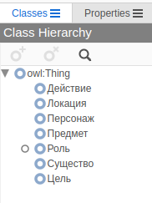

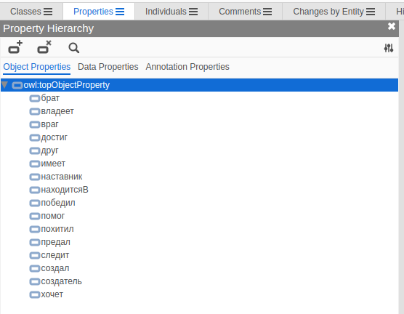

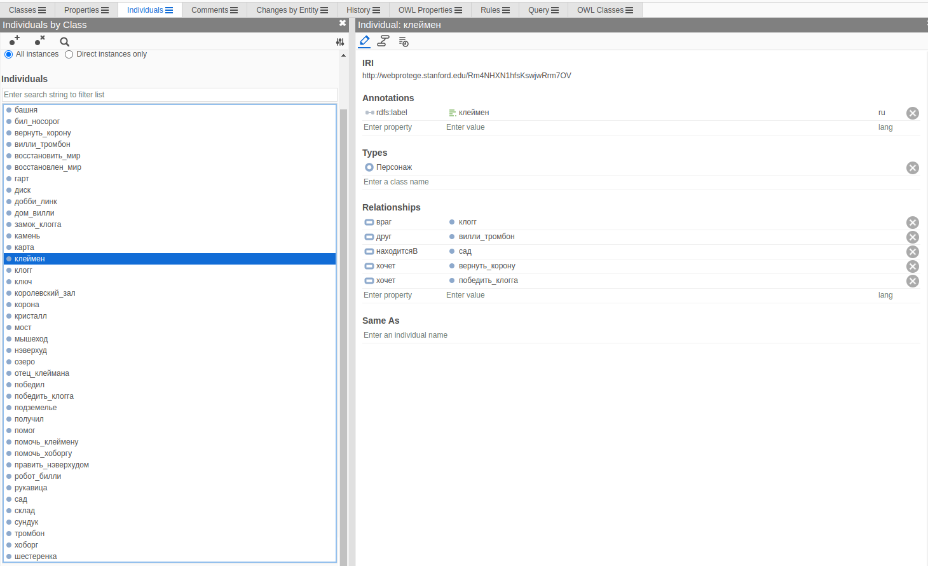
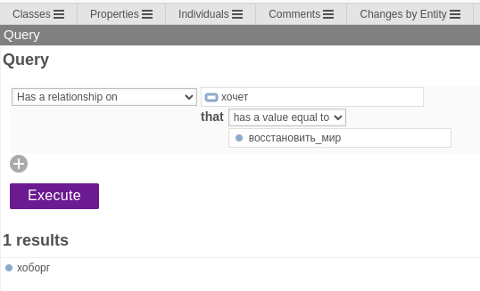

3. Интерфейс пользователя в Python: Разработана программа, которая через командную строку получает данные от пользователя (локация, предметы, цели), затем с помощью PySwip программа передает эти данные в Prolog и возвращает рекомендации.
"""
This program is an interactive command-line system that assists a user in completing goals by suggesting actions based
on their current location, items they possess, and their intended goal. The system uses a Prolog knowledge base for
determining paths between locations, necessary items, and required actions to achieve the user's goal.
The program works by:
1. Asking the user for their current location, items they possess, and their goal.
2. Parsing this input and updating the Prolog knowledge base with the user's current state (location, items, goal).
3. Checking if the user has already achieved their goal.
4. If the goal is not achieved, it provides recommendations to the user, including paths to new locations and the
locations of missing items required to achieve the goal.
Functions:
-----------
- parse_location(input_str):
Parses a location from the user's input string and returns the matching known location if found, or None otherwise.
- parse_items(input_str):
Parses and returns a list of known items mentioned in the user's input string.
- parse_goal(input_str):
Parses the user's input to identify a known goal and returns the corresponding internal representation of that goal.
- find_path(prolog, start, end):
Queries the Prolog knowledge base to find a path between two locations and returns the first found path as a list.
Returns None if no path is found.
- recommend_actions(location, items, goal):
The main function that interacts with the Prolog knowledge base. It asserts facts about the user's current state
(location, items, and goal) and provides a set of recommendations to help the user achieve their goal.
It identifies missing items or locations needed to achieve the goal and suggests paths or item locations.
- gather_missing_prerequisites(prolog, goal, user_items):
Recursively gathers any missing items or locations needed to achieve the user's goal based on the Prolog knowledge base.
Returns a set of missing prerequisites.
- get_item_location(prolog, item):
Queries the Prolog knowledge base to find the location of a specific item and returns the location if found, or
None if not.
Usage:
------
1. The user is prompted for their current location, items they possess, and their goal.
2. The program updates the Prolog knowledge base and checks if the goal is achieved.
3. If the goal is not achieved, it provides recommendations for missing prerequisites (e.g., locations to travel to or items to obtain).
4. The system prints instructions to the user based on the current state of the knowledge base.
Example:
--------
User: 'I am in the garden.'
User: 'I have a key and a sword.'
User: 'I want to return the crown.'
System Response:
- You need to reach the klogg_castle. You can get there via: garden -> bridge -> klogg_castle.
- You need to obtain the crown, which is located in the tower. You can get there via: garden -> lake -> tower.
"""
from pyswip import Prolog
known_locations = ['garden', 'klogg_castle', 'willie_house', 'dungeon', 'tower', 'lake', 'bridge', 'warehouse',
'royal_hall', 'neverhood']
def parse_location(input_str):
for location in known_locations:
if location in input_str.lower():
return location
return None
def parse_items(input_str):
known_items = ['key', 'crown', 'crystal', 'trombone', 'chest', 'gauntlet', 'gear', 'map', 'stone', 'sword',
'shield', 'peace_crystal']
items = []
for item in known_items:
if item in input_str.lower():
items.append(item)
return items
def parse_goal(input_str):
known_goals = {
'return crown': 'return_crown',
'defeat klogg': 'defeat_klogg',
'beat klogg': 'defeat_klogg',
'restore peace': 'restore_peace',
'help klaymen': 'help_klaymen',
'help hoborg': 'help_hoborg',
'obtain sword': 'sword',
'get map': 'map',
'find shield': 'shield',
'get peace crystal': 'peace_crystal'
}
for key_phrase, goal in known_goals.items():
if key_phrase in input_str.lower():
return goal
return None
def find_path(prolog, start, end):
query = f"path_exists({start}, {end}, Path)."
for sol in prolog.query(query):
path = sol['Path']
return path # Return the first found path
return None
def recommend_actions(location, items, goal):
prolog = Prolog()
prolog.consult('~/PycharmProjects/CalcMath/neverhood_kb.pl')
# Declare dynamic predicates if not already declared
prolog.assertz(":- dynamic located_in/2")
prolog.assertz(":- dynamic has/2")
prolog.assertz(":- dynamic wants/2")
prolog.assertz(":- dynamic character/1")
prolog.assertz(":- dynamic obtained/2")
# Remove previous facts about the user
prolog.retractall("located_in(user, _)")
prolog.retractall("has(user, _)")
prolog.retractall("wants(user, _)")
prolog.retractall("character(user)")
prolog.retractall("obtained(user, _)")
# Add facts about the user
prolog.assertz("character(user)")
if location:
prolog.assertz(f"located_in(user, {location})")
if items:
for item in items:
prolog.assertz(f"has(user, {item})")
if goal:
prolog.assertz(f"wants(user, {goal})")
# Check if the user has achieved their goal
results = list(prolog.query("achieved_goal(user)."))
if results:
print("System: Congratulations! You have achieved your goal.")
return
# Recursively gather all missing prerequisites
missing_prereqs = gather_missing_prerequisites(prolog, goal, items)
if missing_prereqs:
print("System: Here are your recommendations:")
for prereq in missing_prereqs:
if prereq in items:
continue # Already has the item
elif prereq == location:
continue # Already at the location
elif prereq in known_locations:
# Provide path to location
path = find_path(prolog, location, prereq)
if path:
print(f"- You need to reach the {prereq}. You can get there via:")
print(" -> ".join(path))
else:
print(f"- The {prereq} is not reachable from your current location.")
else:
# It's an item, provide its location
item_location = get_item_location(prolog, prereq)
if item_location:
path = find_path(prolog, location, item_location)
if path:
print(f"- You need to obtain the {prereq}, which is located in the {item_location}.")
print(" You can get there via:")
print(" -> ".join(path))
else:
print(
f"- The {prereq} is located in the {item_location}, but it's not reachable from your current location.")
else:
print(f"- The location of {prereq} is unknown.")
else:
print("System: Please provide more details about your situation or goal.")
def gather_missing_prerequisites(prolog, goal, user_items):
to_process = [goal]
missing_prereqs = set()
processed = set()
while to_process:
current_goal = to_process.pop()
if current_goal in processed:
continue
processed.add(current_goal)
# Check if the user has achieved or has the current goal/item
has_goal = list(prolog.query(f"achieved(user, {current_goal})."))
has_item = current_goal in user_items
if has_goal or has_item:
continue
# Get necessary items and locations for the current goal
necessary_items = list(prolog.query(f"necessary_item({current_goal}, Item), Item \\= none."))
necessary_locations = list(prolog.query(f"necessary_location({current_goal}, Location), Location \\= none."))
# Add missing items to prerequisites
for item in necessary_items:
item_name = item['Item']
if item_name not in user_items:
missing_prereqs.add(item_name)
to_process.append(item_name)
# Add missing locations to prerequisites
for loc in necessary_locations:
location_name = loc['Location']
if location_name != 'none':
missing_prereqs.add(location_name)
return missing_prereqs
def get_item_location(prolog, item):
item_location_query = list(prolog.query(f"located_in({item}, ItemLocation)."))
if item_location_query:
return item_location_query[0]['ItemLocation']
else:
return None
if __name__ == "__main__":
print("System: Which location are you currently in?")
location_input = input("User: ")
location = parse_location(location_input)
if not location:
print("System: Location not recognized. Please try again.")
exit()
print("System: What items do you have?")
items_input = input("User: ")
items = parse_items(items_input)
print("System: What is your goal?")
goal_input = input("User: ")
goal = parse_goal(goal_input)
if not goal:
print("System: Goal not recognized. Please try again.")
exit()
recommend_actions(location, items, goal)
е
4. Пример логических правил:

Правило нахождения в опасности: Если персонаж и его враг находятся в одной локации, то персонаж считается находящимся в опасности.
Правило достижения цели: Персонаж достигает своей цели, если он получил все необходимые предметы и достиг нужной локации.

Тестирование и отладка системы:

1. Тестирование базы знаний: Были проведены тесты для проверки правил Prolog, такие как:
- Нахождение пути между локациями.
- Проверка достижения целей.
- Определение недостающих предметов для достижения цели.

2. Тестирование Python-программы: Было разработано несколько тестов, проверяющих корректность парсинга пользовательского ввода, а также тесты, проверяющие логику вывода рекомендаций.

5. Оценка и интерпретация результатов:

Примеры запросов:

1. Запрос на получение рекомендаций:
Пользователь: "Я нахожусь в саду, у меня есть ключ, и я хочу победить Клогга."
Ответ системы: "Вам необходимо получить меч, который находится в подземелье. Вам нужно пройти по пути: сад -> башня -> подземелье."

2. Запрос на достижение цели:
Пользователь: "Я нахожусь в замке Клогга и у меня есть корона."
Ответ системы: "Поздравляем! Вы достигли своей цели."

Оценка соответствия требованиям:

Система соответствует основным требованиям:
Она предоставляет точные рекомендации по достижению целей на основе логических правил.
База знаний и онтология позволяют структурировать данные, что делает систему гибкой и расширяемой.
Программа корректно обрабатывает пользовательский ввод и предоставляет понятные рекомендации.

Дальнейшие возможности развития:
Расширение базы знаний: Можно добавить больше предметов, персонажей и целей для более полного покрытия игрового процесса.
Улучшение интерфейса: Создание графического интерфейса, который улучшит взаимодействие пользователя с системой.
Оптимизация правил: Добавление более сложных правил для моделирования более сложных игровых сценариев.

6. Заключение:

Разработанная система поддержки принятия решений на основе базы знаний и онтологии представляет собой инструмент для автоматизации процесса принятия решений в контексте игры The Neverhood. Использование Prolog позволяет описывать логику игры, в то время как интеграция с Python обеспечивает удобный интерфейс для пользователя. Потенциальные применения разработанной системы могут включать автоматизацию сложных сценариев принятия решений в других играх или системах, где необходимо учитывать большое количество объектов, их связи и правила взаимодействия.

